Информационная карточка по маршруту движения маломобильных групп населения к социально значимым объектам
№ п/п | Район объекта, адрес объекта | Наименование объекта, адрес | Ближайшая к объекту остановка общественного транспорта | Описание пути следования ММГН
Планетарий им. А.А. Федорова г. Новокузнецка
1 | Центральный район,  пр. Металлургов, 16А | Планетарий им. А.А. Федорова, пр. Металлургов, 18А,  Театр кукол им. В. Машкова «Сказ», пр. Металлургов, 18 | остановка Сад Металлургов,  остановка Главпочтамт | 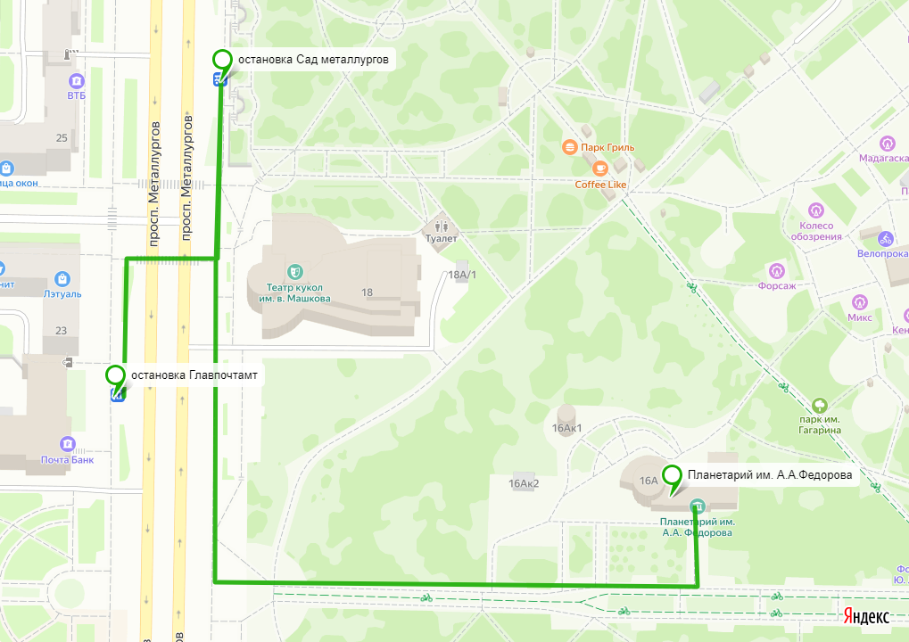

Маршрут доступен для граждан К, О, Г

